САКСОНОВ Сергей Владимирович
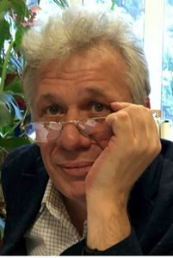 | Директор  ИЭВБ РАН - филиала СамНЦ РАН  доктор технических наук  профессор  9 марта 1960 г.

Образование: |  |  | Высшее, Учитель биологии  (Самарский государственный педагогический институт им. В.В. Куйбышева)
Опыт работы:
1977-1979 |  | Старший пионервожатый, Тольятти, школа № 39
1979-1980 |  | Культмассовик, г. Жигулевск, лагерь учебы и отдыха «Юность»
1980-1982 |  | Служба в СА
1983-2002 |  | Лаборант, Младший научный сотрудник, Старший научный сотрудник, Ведущий научный сотрудник Жигулевского государственного заповедника
2002-н/вр |  | Главный научный сотрудник лаборатории моделирования и управления экосистемами, Заместитель директора по научной работе, Временно исполняющий обязанности директора, Директор Института экологии Волжского бассейна РАН
Награды:
1. | Почетная грамота Министерства природных ресурсов Российской Федерации (2002 г.)
2. | Почетный знак «За заслуги в заповедном деле» Министерства природных ресурсовcРоссийской Федерации (2002 г.)
3. | Почетная грамота Самарской губернской думы (2003 г.)
4. | Почетная грамота Министерства природных ресурсов и охраны окружающей среды Самарской области (2006 г.)
5. | Заслуженный деятель науки Российской Федерации (2009 г.)
6. | Благодарность Губернатора Самарской области (2013 г.)
Автор и соавтор 800 научных трудов, в том числе 50 монографий

